


计算机科学与技术学院、软件学院
学生实习报告

□ 基础实习 ■ 提高实习
实习题目： 基于Google Map的个性化地图
在Android系统上的设计与实现

学生姓名： 余祥杰
指导教师： 陈久军、李海波
专业班级：计算机科学与技术1001班

提交日期： 2013年12月

目 录

第一章 实习基本情况 1
1.1 实习项目与实习单位概况 1
1.1.1 实习项目简介 1
1.1.2 实习单位与实习指导老师 1
1.2 实习过程的基本回顾 1
1.2.1 实习时间 1
1.2.2 主要实习内容 1
1.2.3 主要实习过程 2
第二章 实习任务与完成情况 3
2.1 本人承担的主要工作 3
2.2 完成实习任务的技术方案与步骤 3
2.2.1 相关技术 3
2.2.2 系统需求分析 15
2.2.3 系统概要设计 16
2.2.4 系统详细设计 20
2.2.5 系统实现与测试 26
2.3 实习中的问题及解决方法 34
2.4 实习任务的完成情况 35
第三章 实习总结 36
3.1 实习的收获与体会 36
3.1.1 实习的收获 36
3.1.2 实习的体会 36
3.2 问题与探讨 37
参考文献 38
致谢 40

实习基本情况

实习项目与实习单位概况

实习项目简介
本人参加的实习项目是实现的Web地图服务是基于Android平台开发的，采用的网络地图是Google Maps，该系统可以用来浏览城市的地图，并能对其放大、缩小和移动，同时利用GPS定位技术，实现了自我定位、位置查找和路径跟踪等功能，满足了手机用户基本的地图服务需求，并符合工程实际要求。

实习单位与实习指导老师
本人实习的单位是杭州天眼教育咨询有限公司，创立于有天堂硅谷美誉的杭州，由来自IBM、CISCO、阿里巴巴、华为等国内外知名IT公司的技术骨干、管理人才创办，直接引进国际先进IT技术，结合中国本土IT企业需求，定制化培养高端IT软件人才。中心致力于为IT企业培养并输送基于JavaEE/Android/.Net平台、Oracle大型关系数据库、Web和企业级应用的中高级软件人才、电子商务人才、3G/4G开发人才。
实习的指导老师为李海波，为该公司资深软件开发工程师。

实习过程的基本回顾

实习时间
实习从2013年8月1日开始，2013年10月30日结束。每周一至周五，上午8：30到下午5：30。

主要实习内容
- Android平台开发；
- Google Maps API；
- 地理信息系统(GIS，Geographical Information System)；
- 测试。

主要实习过程
实习分四个阶段进行。第一阶段由指导老师介绍项目概况，了解实习要求；第二阶段为基本理论学习及基本技能的训练，主要内容有JAVA, Android平台开发, Google Maps,多线程；第三分段为系统开发和实施；第四阶段为测试和总结。

第二章 实习任务与完成情况

本人承担的主要工作
在实习中，本人负责的工作主要有以下几个方面：
- 地图控制。能够对地图进行放大、缩小和移动；
- 实时定位。能够给出用户当前位置的详细地址描述，及在地图上标注出来，并能随着位置的变化而实时更新，使用户能得到最新、最准确的位置信息；
- 地点搜索。能够搜索地点，并能保存该地点；
- 线路查询。能够查询公交、自驾的路线信息；
- 轨迹跟踪。能够在地图上显示出用户的行驶路径，并给出相应的行驶距离。

完成实习任务的技术方案与步骤

2.2.1 相关技术
本系统采用了基于Google Map API以及Android的应用架构，继承了Android架构的优秀思想，利用Google Map API、GPS全球定位和多线程等先进技术。在系统的开发过程中，涉及到Google API 、Android、Java、定位技术、多线程等相关理论及技术。
(1) Android简介
Android是Google于2007年11月推出的一款全新的智能手机平台，由操作系统、中间件、用户界面和应用程序组成。2008年9月23日，美国运营商T-Mobile USA在纽约发布了第一部使用Android操作系统的手机—．T-Mobile G1，该款手机支持WCDMA／HSPA网络，理论下载速率为7．2Mbps，并支持Wi-Fi。
(2) Android平台的优点
平台的开放性允许任何厂商加入，使其拥有更多的开发者，新的应用还有创意可以不断的出现。
摆脱了运营商的束缚，让手机更加贴近互联网。
应用程序都是基于Java开发的，Java具有一次编写、到处运行的跨平台性。实现了能够在所有的Android设备中运行，真正做到了硬件无关性开发者的负担。
提供了标准的API和SDK开发包，手机厂商可以根据需要自行开发或者使用已有的程序，从而打造出富有特色的Android平台。
(3) Android平台的特征
Android不仅是一个操作系统，更是一个开源的体系架构。Android软件平台从上到下主要由五个部分构成：应用程序、应用程序框架、程序库、Android运行库以及Linux内核^{[7,8]}。
a) 应用程序（Application）
Android的应用程序通常涉及用户界面和用户交互。Android本身提供了桌面（Home）、联系人（Contact）、电话（Phone）和浏览器（Browsers）等众多的核心应用。所有的核心应用都使用Java语言编写，同时开发者可以使用应用程序框架的API实现自己的程序，这也是Android开源优势的体现。
- 应用程序框架（Application Framework）
Android应用程序的开发基于程序框架和组件，开发人员拥有同核心应用程序一样的APIs访问权限。应用程序后面是一系列的服务和系统，其中包括：视图（Views）-构造应用程序的视图部分，包括列表（Lists）、文本框（Textboxes）、按钮（Buttons）等。
Android本身还包括了一整套核心库，能被系统中不同的组件使用。它们通过Android应用程序框架为开发者提供服务。核心库主要包括：
系统C库-从BSD继承来的标准C系统函数库，是专门为基于嵌入式Linux设备制定的。
媒体库-该库支持多种常用的音频、视频格式的回放和录制，同时支持静态图像文件。编码格式包括MPEG4、H.264、MP3、AAC、AMR、JPG、PNG。
Surface Manager-用于管理显示子系统，并为多个应用程序提供2D和3D图形层的无缝融合。
LibWebCore-Web浏览器引擎，支持Android浏览器和一个可嵌入的Web视图。
SGL-底层的2D图形引擎。
3D libraries-基于OpenGL ES 1.0 APIs 实现，该库可以使用硬件3D加速，或者高度优化的3D软加速。
Free Type-位图和矢量字体显示。
SQLite-轻量级的关系型数据库。
所有的Android应用程序都运行在它自己的进程里，该进程是一个Dalvik虚拟机的实例。Dalvik虚拟机是Google自主研发的，它被设计成一个设备，可以同时高效地运行多个虚拟系统。Dalvik在保证API方面兼容的同时，针对移动手机进行了优化，占用更小的资源，提高了运行效率。Dalvik虚拟机依赖于底层Linux内核提供的功能，如线程机制和内存管理机制。
Android 基于 Linux2.6内核来提供系统的核心服务，如安全性，内存管理，进程管理，网络协议栈和驱动模型。Linux内核也同时作为硬件和软件栈之间的抽象层。
从总体架构中看，Android平台显示出了自身的特点，如集成了WebKit浏览器、Dalvik虚拟机等模块。这些模块的应用也成为了Android开发的焦点，开发者可以利用Android提供的模块接口，开发出具有特色的应用程序。
对于一个Android应用程序来说，一般由以下四种组件构造而成^{[9,10]}：Activity、Broadcast 、Intent 、Receiver和Content Provider。
在Android项目里有一个XML配置文件AndroidMainfest.xml，用于定义应用程序中用到的组件、组件的功能及必要条件。但并不是每一个Android应用程序都需要包含这四部分。这四种构造块之间的关系如图2-1所示：
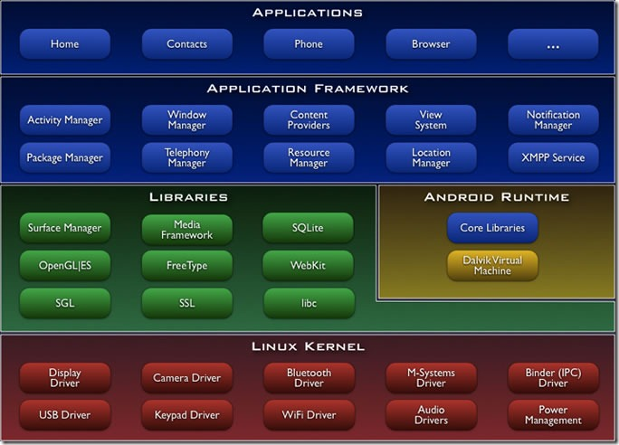
图 1 Android系统结构图
以下是对这四种组件的说明：
Activity 是最基本的Android应用程序组件。在应用程序中，一个Activity通常就是一个单独的屏幕。每一个Activity都被实现为一个独立的类，并继承基类Activity。
Android 应用程序的生命周期（图）是由Android系统平台进行管理的，而不是由应用程序直接控制的。通常，每一个应用程序（入口一般会是一个Activity的onCreate方法），都会占据一个进程。当系统内存即将不足的时候，会依照优先级自动进行进程的回收。不管是使用者还是开发者，都无法确定应用程序何时会被回收。
生命周期, 如图2所示。

onRestarts()
Activity starts
onCreate()
onStarts()
onResume()
onPause()
onStop()
onDestory()
图 2 Android Activity生命周期图
一个Activity类除了onCreate方法外，还预先定义了onFreeze（冻结行程时的行为）、onPause（暂停行程时的行为）、onResume（继续行程时的行为）等基本行为。当一个Activity切换到另一个Activity的时候，原来的Acitivity经过一连串的状态改变，每次Acitivity改变状态时，就会执行相应的流程。
需要注意的是：onResume()与onPause()，这两个方法是Activity在onCreate()之后运行过程中的生命周期，当程序失去前端焦点或者被关闭，就会触发Activity的onPause()；当应用程序被再次唤醒，则会回到onResume()状态。
应用程序通过调用startActivity（Intent intent）方法从一个活动转移到另一个活动。Intent负责对应用中一次操作的动作、动作涉及的数据、附加的数据进行描述，Android则根据Intent的描述，负责找到对应的组件，将Intent传递给调用的组件，并完成组件的调用。与Intent相对应的类是IntentFilter，用于描述Acitivity能够处理什么样的Intent。此外，还有一个与startActivity功能相似的方法startActivityForResult（Intent intent，int Resultcode），也实现了Activity之间的切换。不同的是startActivityForResult 方法通常用于带返回结果的Activity之间的切换。startActivityForResult需要和onActivityResult一起使用，共同实现不同Activity间的数据、服务共享。
Android为开发者提供了丰富的类库：
android.util——包含一些底层辅助类，例如，特定的容器类、XML、辅助工具等。
android.os——提供基本的操作服务，消息传递和进程通信IPC。
android.graphics——提供图形渲染功能。
android.text/android.text.method/android.text.style——提供一套丰富的文本处理工具。
android.database——包含底层API处理数据库，方便操作数据库表和数据。
Android.view——一组核心用户界面框架。
Android.widget——提供标准的用户界面元素，lists（列表），buttons（按钮），layout managers（布局管理器）等，是组成界面的基本元素。
Android.app——提供高层应用程序模型。
Android.provider——提供方便调用系统提供的content providers的接口。
Android.telephony——提供API交互和手机设备的通话接口。
Android.webikit——包含一系列工作在基于Web内容的API。
除了使用以上的Android类库，开发者还可以使用一些通用的Java类库，比如java.io、java.math等。此外，Andriod还提供了一些可选的API，主要有：
Wi-Fi API——提供了一种与Wi-Fi网络接口的底层无线堆栈相互交流的机制。
Location-Based Service——定位服务，允许获取手机当前的位置信息。
Media APIs——多媒体API主要用于播放媒体文件。
3D Graphics with OpenGL——提供了访问3D功能的API接口。
Android通常采用Eclipse作为应用程序的开发环境。Eclipse是基于Java的，开放源代码的可扩展开发平台。就其本身而言，它只是一个框架和一个服务，所有开发工具都是用插件的形式提供的，通过插件组件构建开发环境，这种设计使得Eclipse具有开放式可扩充的结构。Eclipse软件可以集成不同的软件工具开发供应商的产品，任何开发工具厂商都可以将他们的开发工具或组件加入到Eclipse平台，用户可以通过相同的接口使用不同的工具。此外，Eclipse不仅支持团队协同开发，还提供了详细的帮助文档以及对许多外部工具的支持。
Andorid为Eclipse定制了一个插件，即Android Development Tools（ADT），目的是为用户提供一个强大的综合环境用于开发Android应用程序。ADT扩展了Eclipse的功能，可以让用户快速地建立Android项目，创建应用程序界面，在基于Android框架API的基础上添加组件，以及用SDK工具调试应用程序。
不同版本的Eclipse安装插件的方法和步骤是不同的，这里是基于Eclipse3.4版本。具体步骤如下：
JDK1.6，请到网址：http://java.sun.com/javase/downloads/index.jsp处下载。
Eclipse3.4（Europe），请到网址：http://www.eclipse.org/downloads 下载 Eclipse IDE for Java Developers。
Android SDK，请到网址：http://developer.android.com下载。
Android为Eclipse定制了一个插件，即Android Developerment Tools（ADT），目的是为用户提供一个强大的综合环境用于开发Android应用程序。ADT扩展了Eclipse的功能，可以让用户快速地建立Android项目，创建应用程序界面，在基于Android框架API的基础上添加组件，以及用SDK工具集调试应用程序，甚至导出签名（或未签名）的APKs以便发行应用程序。
安装Android Developerment Tools plug-in，打开Eclipse IDE。依次单击Menu项中的Help – Software Updates 项。
在弹出的对话框中，选择“Available Software“标签。单击”Add Site…“,输入”http://dl-ssl.google.com/Android/eclipse ,单击“OK“按钮，就可以看到可用插件了。
选择“Android Developer Tools“和”Android DDMS“，单击”install“按钮，并接受协议，接着依次点击Next和Finish；
最后，选择Install All开始安装，安装完成后重新启动Eclipse。
安装好插件后，还需要做如下配置 才可以使用Eclipse创建Android项目，需要设置Android SDK主目录。依次单击“windows--Preferences“项。
在弹出的界面左侧可以看到“Android“项，选中Android后，在右侧设定Android SDK所在目录为SDK Location，单击”OK“按钮完成安装。
(4) 定位技术
定位信息服务时从英文的LBS（Location Based Services）而来，又译成位置信息服务或基于定位的服务。广义的定位信息服务的范围很广，只要与位置相关的内容均可以划分在定位信息服务范围内。狭义的定位信息服务认为主要是指移动定位信息服务，即在移动设备上提供的地理信息或位置信息等服务。
移动终端的定位是通过检测移动终端和基站之间传播信号的特征参数来获得其几何位置，根据进行定位估计位置的不同分为两种：基于移动终端定位和基于网络定位。
基于网络定位是多个固定的通信基点接收目标发送的信号，根据其中相关的位置信息来确定目标的定位信息，在蜂窝网络中又叫反向链路定位。该技术要求定位终端发送或广播一些特定的信号，网络系统负责收集这些信号并担负起定位计算的任务。该定位服务中心的结构图如图所示。
移动定位
定位方法
基于应用
COO
E-OTD
GPS
基于位置付账
追踪
基于位置信息
安全
图 3 定位服务中心结构

基于移动终端定位是根据目标与各通信基点通信的相关位置信息来确定几何位置，在蜂窝网络中又叫做前向链路定位。移动终端定位技术包括全球定位系统（GPS）、基于移动终端发送/接收信号的定时或角度的覆盖三角技术（TOA）以及起源蜂窝小区（COO）。
GPS是由美国国防部在70年代开始联合研制的新型卫星导航系统，历时20年，耗资200亿美元，于1994年全面建成。它采纳了子午仪系统的成功经验，具有全球性，全天候、高精度三维定位的特点。GPS系统主要由三大部分组成：GPS卫星星座（空间部分）、地面监控系统（控制部分）和GPS信号接收机（用户部分）。GPS的定位原理就是根据高速运动的卫星瞬间位置作为已知的数据。采用空间距离后方交会的方法，确定待测点的位置。
基于测量信号从移动终端发送出去并到到达消息测量单元（3个或更多基站）的时间来定位。移动台位于以基站为圆心、移动台岛基站的电波传播距离为半径的圆上。通过多个基站进行计算，移动台的二维位置坐标由三个圆的交点确定。与E-OTD不同的是，它没有使用位置测量单元，因此，必须通过与在基站上安装了全球定位系统（GPS）或原子钟的无线网络之间的同步来实现]。
起源蜂窝小区定位技术是根据移动终端所处的小区标识号ID来确定用户的位置。移动终端在当前小区注册后，在系统的数据库中就会有相对应小区的ID号。主要系统能够把该小区基站设置的中心位置（在当地地图中的位置）和小区的覆盖半径广播给小区范围内的所有移动台，这些移动台就能知道自己处在什么地方，查询数据库即可获取位置信息。该定位方案的优点是无需对网络和手机进行修改，响应时间短。它的定位精度取决于小区的半径。
(5) Google Maps
2004年10月Google收购了总部位于美国加州山景城以矢量地图测绘为主要业务的Keyhole公司^{[26]}。2005年4月，Google正式推出Google Maps，它是一种开放式的免费地图服务，有传统地图、卫星地图和混合地图三种模式。传统地图能为用户规划路线，指引、帮助用户直接确定方向；卫星地图则可以使用户获得当前位置的实拍鸟瞰图；混合地图能让用户更加准确地获得方向感。
地图预览生成^{[27,28]} 。地图不是根据用户的请求动态生成，而是预先处理成为图片金字塔，切块后做四叉树编码，存放在服务器端。当用户对地图进行移动或者缩放操作时，只需要下载新的图片来填充新的区域。
开发成本。Google Maps提供的API为免费资源，只需要申请一个Key便能使用Google Maps，从地图服务和开发两个方面降低了二次开发的门槛，提高了地图服务水平，对于开发地图服务应用有重要的意义。
数据更新。Google Maps以矢量地图和高分辨率卫星影像两种数据源提供地图服务，并由Google不定期进行地图更新，用户可以同步享受最新地图信息服务。
(6) 多线程技术
多线程是这样一种机制，它允许在程序中并发执行多个指令流，每个指令流都称为一个线程，彼此间互相独立。
线程又称为轻量级进程，它和进程一样拥有独立的执行控制，由操作系统负责调度，区别在于线程没有独立的存储空间，而是和所属进程中的其它线程共享一个存储空间，这使线程间的通信比进程间通信简单。
多个线程的执行是并发的，也就是在逻辑上“同时”，而不管是否是物理上的“同时”。如果系统只有一个CPU，那么真正的“同时”是不可能的，但是由于CPU的运算速度非常快，用户感觉不到其中的区别，因此我们也不用关心它，只需设想各个线程是同时执行即可。
多线程和传统的单线程在程序设计上最大的区别在于，由于各个线程的控制流彼此独立，使得各个线程之间的代码是乱序执行的，由此带来的线程调度，同步等问题。
线程状态和生命周期
新建：当一个Thread类或者其子类的对象被声明并创建时，新的线程对象处于新建状态，此时它已经有了相应的内存空间和其他资源。
就绪：处于新建状态的线程被启动后，将进入线程队列排队等待CPU服务，这个时候线程具备了运行的条件，一旦获得CPU的时间片，便可脱离创建它的主线程独立开始自己的生命周期。
运行：就绪的线程被调度并获得CPU的处理进入了运行状态，每一个Thread类及其子类的对象都有一个重要的run()方法，当线程对象被调度执行的时候，它将自动调用对象自身的run()方法，从第一句代码开始执行。所以说对线程的操作应该写到run()方法中。
死亡：处于死亡状态的线程不具有继续执行的能力，线程死亡主要的原因是正常运行的线程完成了全部工作，即执行了run()方法，另外就是被提前强制的终止了。
Java中多线程的两种实现方式
方法一：继承Thread类，覆盖父类Thread的run()方法
Java语言提供了java.lang.Thread类来实现多线程，如果我们要实现多线程只需要继承该类就可以，其它方法不需要自己实现。具体实现可以参见下例：
public class MyThread extends Thread
{
public void run()
{
//具体实现代码
}
}
运行该类时：在主函数中加入以下代码即可运行该类：
MyThread myThread = new MyThread();
MyThread.start();
由于Java不支持多类继承也就是说一个java类不能有多个父类，如果一个类已经有一个父类还要实现多线程，显然以上方法无法满足要求，也就是说不能通过继承Thread类来实现多线程。为了解决上述问题，Java语言提供了实现多线程的接口Runnable，也就是我们要讲的第二种实现多线程的方式。
实现Runnable接口
Java语言提供了Runnable接口来帮助我们编写多线程程序，Runnable接口只有一个方法run(),我们要实现多线程只需要implements接口并override方法run()即可。
具体实现代码参照下例：
public class MyThread extends Cparent implements Runnable
{
public void run()
{
//具体实现代码
}
}
以如下方式运行该类：
MyThread myThread = new MyThread();
Thread thread = new Thread(myThread);
thread.start();
(7) Android 平台下的相关类
Android 包含了地理定位服务的包android.location，它可以用来获取当前设备的地理位置，另外系统还为应用程序提供了基于GPS和基于网络的定位服务。前者的定位数据来源于位置提供者GPS_PROVIDER，它负责GPS模块的定位信息，一般用于设备自身的定位；后者的定位数据来源于位置提供者NETWORK_PROVIDER，它负责从网络获取其它设备或用户的位置信息。android.location中包含了下面一些比较重要的功能类^{[10]}。
Location类
Criteria类
LocationProvider类
LocationManager类
LocationListener类
管理
位置标准
监听位置
获取位置
打开或关闭
提供定位服务
图 4位置定位的相关类
位置类(Location)——用来代表程序中使用的某个位置，该位置包含经度、纬度、标准时间、高度、测量速度、方位角等内容。
定位管理类(LocationManager)——提供访问定位服务的功能，以实时获取设备的位置信息。当应用程序定义了一个LocationManager对象后，就会搜索系统中所有的LoeationPmvider，从中获取最新的位置信息，还可以指定LocationProvider内位置数据的更新周期，及时获取设备位置的变化信息。
位置提供者(LocationProvider)——定位提供者的抽象类。定位提供者具备周期性报告设备地理位置的功能。系统中有许多LocationProvider，它们提供了各种类型的位置信息。LocationProvider既有系统默认的（如GPS_PROVIDER）,也可以根据应用程序的需要自行定义。所有LocationProvider都有各自的使用标准。
定位监听类(LocationListener)——提供定位信息发生改变时的回调功能，但必须事先在定位管理器中注册监听器对象。
位置数据标准类(Criteria)——使应用能够通过在LocationProvider中设置的属性来选择合适的定位提供者^{[38]}。
地图服务类
Android平台提供了一个map包com.google.android.maps来支持基于地图服务的应用程序开发，它包含了一系列用于在Google Maps上显示，控制和层叠信息的功能类。以下是其中比较重要的几个类：
MapActivity类
Overlay类
MapController类
MapView类
提供地图绘制服务
提供地图控制服务
提供显示地图的组件
图4 Google Maps类
地图类（MapActivity）——用于显示Google Maps的Activity类，此类需要连接底层网络。
控制类（MapController）——用于控制地图的移动。应用程序用它来设置地图的显示方式。
显示类（MapView）——用于显示地图的View组件，它必须和MapActivity配合使用。
层叠类（Overlay）——是一个可显示于地图之上的可绘制的对象。

2.2.2 系统需求分析
(1) 系统设计特点
本系统采用Java、Android、Google Maps API等技术进行开发，采用业务，逻辑和试图分层处理，充分利用了Java的安全性，健壮性，Android的开放性，而且Google API带来开发的极大便捷性。
本系统有以下特点：开源性：Android操作系统的核心基于Linux Kernel的，是典型开源系统; 可扩展性：满足了手机用户基本的地图服务要求，可进一步扩展系统的功能; 易用性：系统界面设计简单美观，用户不需要培训就可直接使用该服务。
(2) 功能概述
本系统的主要功能是以图形、文字的形式为用户提供地图服务，并提供友好、方便、快捷的操作界面。其功能需求主要包括：
◆地图控制: 能够对地图进行放大、缩小和移动；
◆实时定位: 能够给出用户当前位置的详细地址描述，及在地图上标注出来，并能随着位置的变化而实时更新，使用户能得到最新、最准确的位置信息；
◆地点搜索: 能够搜索地点，并能保存该地点；
◆线路查询: 能够查询公交、自驾的路线信息；
◆轨迹跟踪: 能够在地图上显示出用户的行驶路径，并给出相应的行驶距
离；
◆操作简单: 符合手机使用者的习惯。
(3) 系统的整体框架
Android手机移动地图服务功能模块
自我定位
城市地图
线路查询
地点搜索
位置列表
系统设置
天气查询
轨迹跟踪
图6 系统整体框架图

2.2.3 系统概要设计
(1) 系统业务流程
开始
启动模拟器
主界面
帮助
帮助界面
主界面
服务界面界面
自我定位
个人设置
城市地图
地址搜索
位置列表
行车探路
路径跟踪
天气查询
自我定位、城市地图、地址搜索、位置列表、行车探路、路径跟踪、天气查询和个人设置
结束
图7系统业务流程图
(2) 系统总体功能模块
各个功能模块的主要功能描述如下：
自我定位模块
利用GPS提供的定位服务，确定用户目前在城市中所处的地理位置，将位置显示在地图上，并给出用户当前的地址和经纬度，且能随着位置的变化而实时更新，使用户能实时得到最新、最准确的位置信息。此外，还提供了保存当前位置的功能。
城市地图模块
输入查询的城市名，可以查看这所城市的地图，并提供了卫星、交通和街景视图模式供用户选择，方便用户的查询。
地址搜索模块
输入具体的地址来检索信息，可以查看该地址所处位置的地图，并把查询的地址在地图上标志出来。另外提供了再地图上连线查询地址和当前位置和它们之间距离的查询功能，并能够保存搜索位置。
位置列表
可以查看用户以前保存的位置信息，并能在地图上展示或者删除记录信息。
行车探路模块
可以查询两个地点之间的线路信息，提供公交、驾车和行走三种方式供用户选择。
跟踪模块
在地图上显示用户行驶的路线，并提供距离显示功能，为用户回顾路程提供方便。
天气查询模块
在界面上显示用户当前位置的天气情况，还可以根据需要查询别的地方的天气情况，方便用户的出行。
设置模块
用于设置所有需要显示地图的界面的地图默认等级和GPS的更新频率。
(3) 用户界面设计
欢迎界面
帮助
主界面
地图帮助界面
自我定位
地点搜索
路径追踪
城市地图
个人设置
天气预报
显示定位
显示路径
显示天气
显示设置
显示地址
显示城市
保存位置信息的界面
图8 系统用户界面图
(4) 数据库设计
按照Android手机个性化地图的项目的需求分析，这个程序需要保存3类数据，一类是跟踪名称，另外一类是每次跟踪过程中读取到的位置信息，还有一类是应用配置信息。配置信息指的是一些可以配置的选项，如多久更新一次GPS信息、地图的默认级别等。前面两种数据会随着使用时间越来越多，这里设计将其存在数据库中；而配置信息比较少，且不是经常改变的，设计将其存储在SharePreference中。

表1 Tracks表的结构描述图
属性 | 类型 | 含义 | 备注
id | integer | 主键ID
name | text | 名字
desc | text | 描述 | 描述文字
distance | long | 距离 | 起点到终点的距离
traced_time | long | 已经跟踪的时间
locats_count | integer | 跟踪点数
created_at | integer | 创建时间
updated_at | integer | 更新时间
avg_speed | integer | 平均速度
max_speed | long | 最大速度

表 2 Tracks表的结构描述图
属性 | 类型 | 含义 | 备注
id | integer | 主键
trac_id | integer | 跟踪ID | 外键
longitude | text | 纬度
latitude | text | 经度
altitude | text | 偏差
created_at | integer | 创建时间

2.2.4 系统详细设计
(1) 项目开发规范
本项目的工程文件的目录，如图所示。
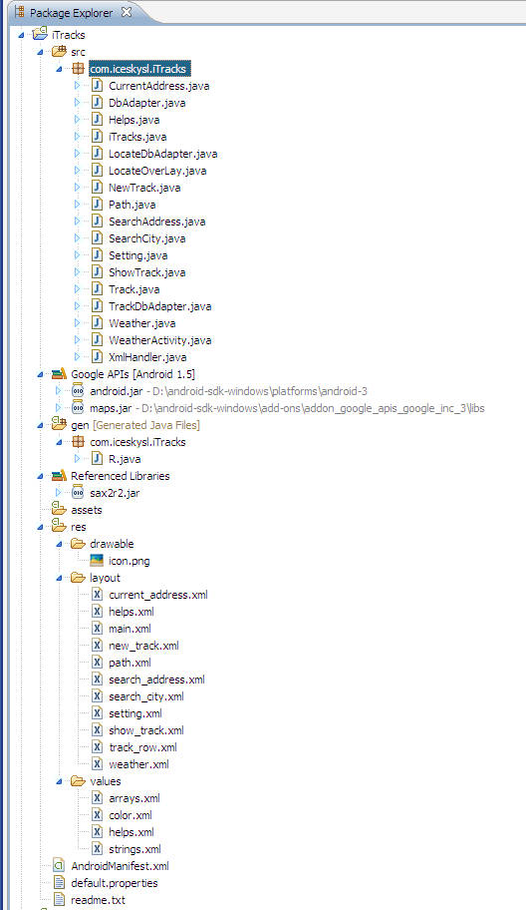
图 9 系统目录图
assets目录。在这个目录里边主要放置多媒体等一些文件。
res目录。这个目录主要放置应用用到的资源文件。下边分3个目录进行存放。当这个目录当中的资源文件发生变化的时候，而且R文件的内容就会自动发生变化。
drawable目录。这个目录里边主要放置应用到的图片资源。
layout目录。这个目录里边主要放置应用到的图片资源。
values目录。这个目录里边主要放置字符串（strings.xml）、颜色（colors.xml）、数组（arrays.xml）。
AndroidManifest.xml。相当于应用的配置文件。在这个文件里边，必须声明应用的名称，应用所用到的Activity、Service以及receiver等。
(2) 系统功能模块详细设计
本系统的详细设计包括主界面、新建跟踪界面、个人设置界面、地图展示界面、天气预报界面和城市地图界面等模块的详细设计。
主界面：显示最近跟踪记录的记录，方便用户记录以往的跟踪足迹。
新建跟踪界面：显示新建一个跟踪界面，记录用户在地图的足迹。
个人设置界面：用于设置GPS更新频率、默认地图显示登记和保存用户的设置。如果不是第一次，模块会调用restorePrefs()函数从SharePreference中读取用户上次设定的信息（代码如下），并显示于界面上。
SharePreference settings = getSharedPreferences(SETTING_INFOS,0);
setting_gps_p = settings.getInt(SETTING_GPS_POSITION,0);
setting_map_level_p = settings.getInt(SETTING_MAP_POSITION,0);
地图展示界面：界面显示的是一张世界地图，用户可以对其放大、缩小和移动。在界面上设计显示地图的流程如下
界面显示地图的功能模块
AndroidManifes添加权限
导入地图
在布局文件MapView组件中加入apikey
获取地图控制权
继承MapActivity类
读取用户设置的地图默认显示等级
设置地图的显示等级
图10显示地图的应用流程图
天气预报界面: 当用户进入天气查询模块的界面时，显示出来的是用户当前位置的天气。
城市地图界面：首先显示的是用户当前位置的地图，用户可以对其放大、缩小和移动。可以输入任意城市的拼音名字查询到该城市的地图。
(3) 系统关键技术
在Android平台上开发手机地图服务采用的关键技术如下：
a）Android用户界面构建问题
在Android平台下开发应用软件，最重要的布局问题。一个好看而又简洁的界面，是相当重要的，既能提高使用者的体验，又保证应用的高效执行。Android生成用户界面有三种方式：xml配置生成、通过用户自己的界面接口生成和直接用代码生成。对于一个Activity应用来说，android.app.Activity类是一个最基本的功能单元。一个Activity实例可以做很多的事情，但是它本身无法显示在屏幕上，而是借助于Viewgroup和View，这个两个是Android平台上最基本的两个用户界面表达单元。主要的布局对象，包括线性布局（LinearLayout）、表格布局（TableLayout）、绝对布局（AbsoluteLayout）和相对布局（RelativeLayout）。
对于Android应用中的一个屏幕，它的屏幕元素是按层次结构来描述的。要将一个屏幕元素层次树绑定在一个屏幕上显示，Activity会调用它的setContentView()方法并且传入这个层次的根节点引用。
b）GPS的模拟
Android通过集成GPS芯片来接收卫星信号。在系统开发时，用户可以在Android平台的DDMS模拟器里模拟GPS信息：打开DDMS的界面，在其左侧可以看到“Emulator Control”面板，面板下有“Location Controls”，在这里用户可以输入经纬度，然后点击“Send”即可，如图（5.3）所示。
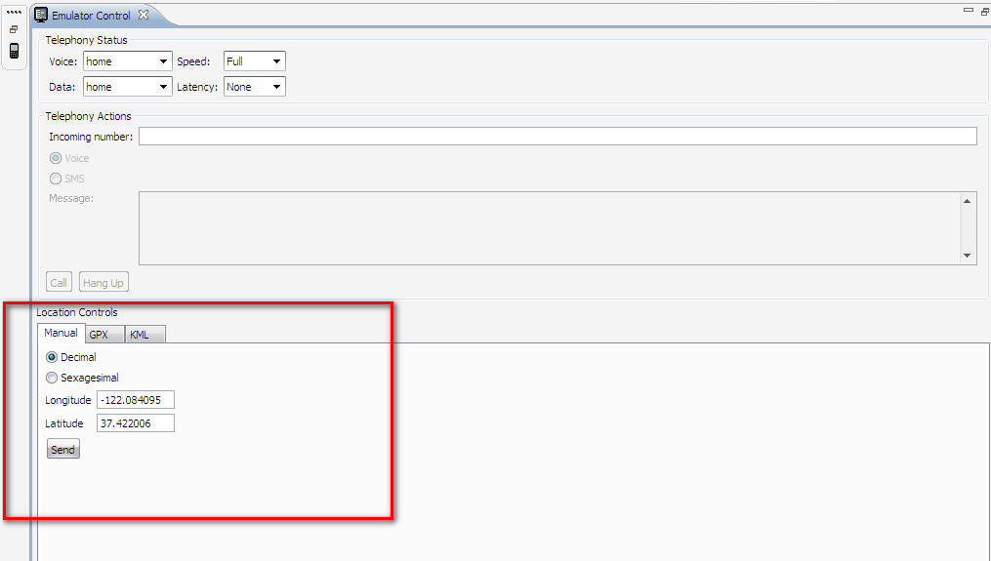
图11 GPS的模拟图
c）地址与地理坐标的转换
这个两个功能的实现需要有Internet的连接。
d）地址向地理坐标的转换
在Android中用户可以通过Geocoder对象，利用程序控制的方式，输出地址的字符串，反查GPS地理坐标。Geocoder反查Address对象的服务没有任何限制，不过，实验证明以地址反查坐标的返回结果，似乎有笔数的限制，如果反查过多笔数，可能发生无返回地标的情况。所以，在输入地址查询时，应尽可能输入完整地址或者常用的地标语句。传入的地址，用Geocoder.getFormLocationName()方法来取回Google服务器找到的搜索结果，以List<Address>存放，接着再以List.get()来取出Address的对象，使用Address.getLatitude()及Address.getLongitude()进一步取得经纬度，最后以GeoPoint的对象作为返回值使用。
e）地理坐标向地址的转换
通过传入的Location对象来反解GeoPoint的函数getGeoByPoint()，首先创建一个Geocoder对象，然后取得地理的坐标经纬度。因为经纬度取得的地址可能有多行，所以首先需要判断下是否是多行地址，通过append方法进行追加，最后将获取到的地址组合后放到StringBuilder对象中输出。
线路规划:
首先，在地址栏输入类似下面的URL，可以获得一个从上海到杭州的路径：http://map.google.com/maps?f=d&saddr=shanghai&daddr=hangzhou&hl=en。其中，saddr表示起点位置，daddr表示目的位置，也可以使用经纬度来表示起点和终点。Android中我们可以利用Intent新建一个Activity，Android会自动找到并启动合适的应用程序，如果有多个可以打开这个UR&的应用程序，它会让用户选择。
Google Weather API:
Google Weather API可以接受经纬度坐标当参数来获取指定经纬度的天气情况，如湿度、风向等，同时也可以获取该地方4天的天气预报情况。Google Weather API只支持美国地区使用邮政编码进行查询，除了美国以外的地区需要使用经纬度坐标作为参数才能使用Google Weather API，还可以使用城市名称的汉语拼音来查询。例如我们要查询杭州的天气我们只要在地址栏里输入http://www.google.com/ig/api?weather=hangzhou，就可以得到一个显示杭州天气的xml文件。

2.2.5 系统实现与测试

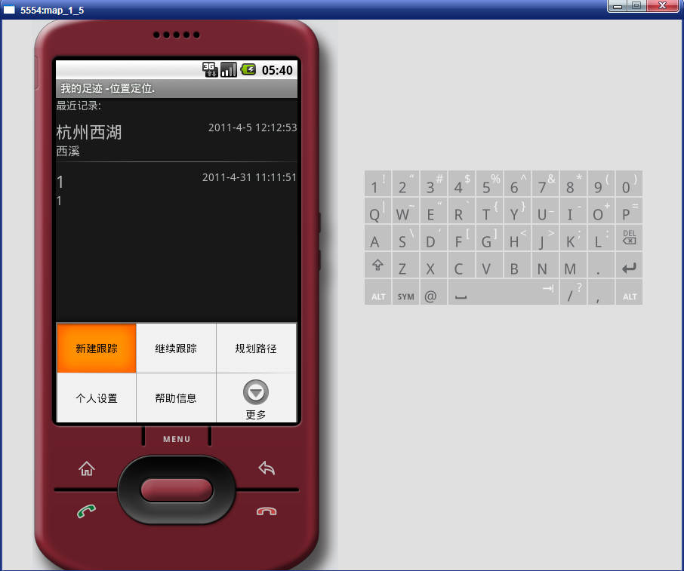
图12主界面图
实现新建跟踪界面：当在主界面的菜单选择“新建跟踪”时，将执行下面这段代码：
Intent intent = new Intent();
switch (item.getItemId())
{
case MENU_NEW:
intent.setClass(iTracks.this, NewTrack.class);
startActivity(intent);
return true;
}
运行后会打开“新建跟踪”（NewTrack）对应的Acitivity。在这个页面上输入跟踪的名字和一段描述后，单击确定将会创建一个新的跟踪，于是新建一个layout布局文件new_track.xml，采用LinearLayout方式的布局，并放置TextView显示提示信息和EditText用来接收用户的输入，最后一个Button组件来提交用户输入的信息。
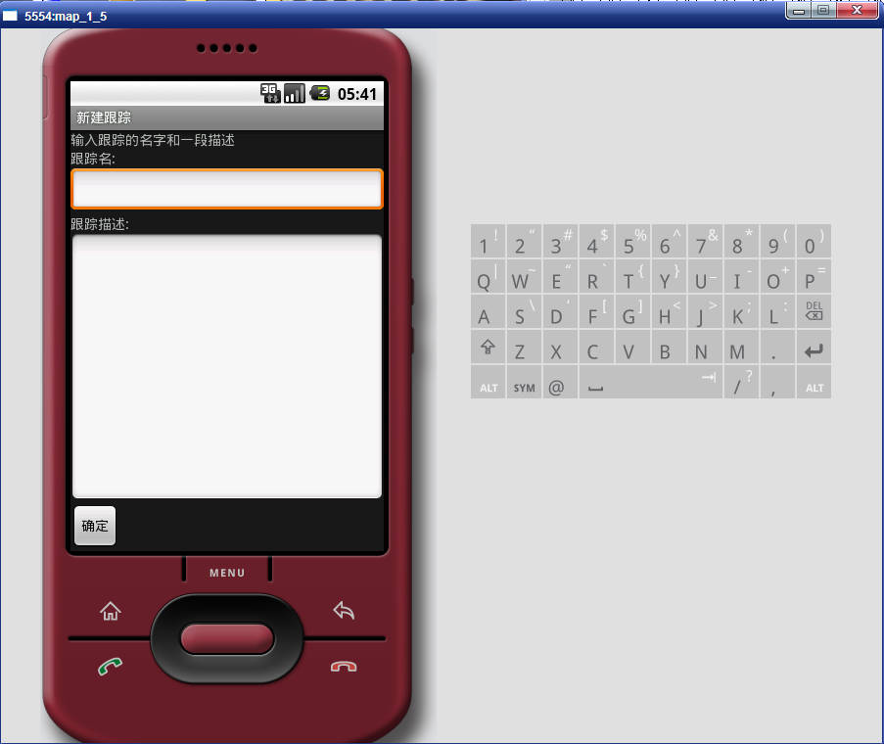
图13新建跟踪图
个人设置界面：当选择主界面上的“个人设置”菜单时，会相应的执行下面这段代码：
case MENU_SETTING:
intent.setClass(iTracks.this,Setting.class);
startActivity(intent);
return true;
在选择“MENU_SETTING”的时候被执行，其中设置下一个需要打开的界面是Setting，并使用startActivity启动它。
当转向个人设置的Activity，就是需要实现这个功能，这里可以设置的是一些应用的配置信息，如GPS更新的速度、Map的默认等级等。
创建这个Acitivity需要的布局文件，将其命名为setting.xml，其使用LinearLayout布局模式，并使用Spinner组件提供一个供用户选择的下拉列表，最后还有一个Button用于提交用户选择的信息。
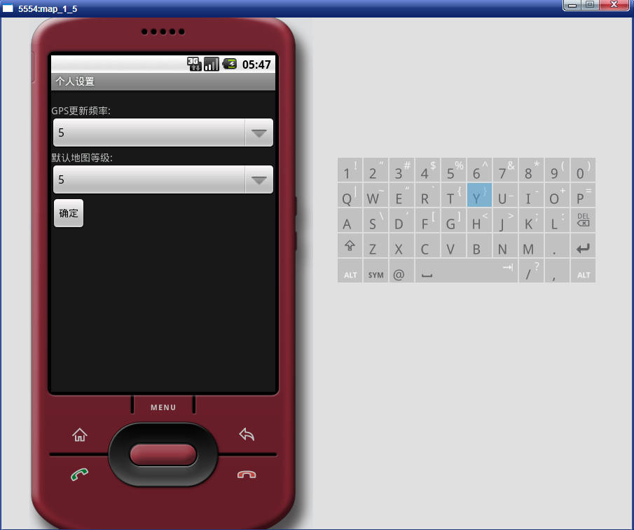
图14新建跟踪图
帮助信息界面：在主界面上选择了帮助信息“MENU_HELPS”项，则对应的会执行如下这段代码：
case MENU_HELPS:
intent.setClass(iTracks.this，Help.class);
startActivity(intent);
设定Helps为目标Activity，并调用startActivity()启动这个活动。
所以，实现Helps这个界面，首先创建一个名为helps.xml的布局文件，需要在这个界面显示版本信息、帮助信息和开发者信息。所以，只需要放置几个TextView组件即可。使用LinearLayout布局模板，其中放置一些用来显示帮助信息的TextView。
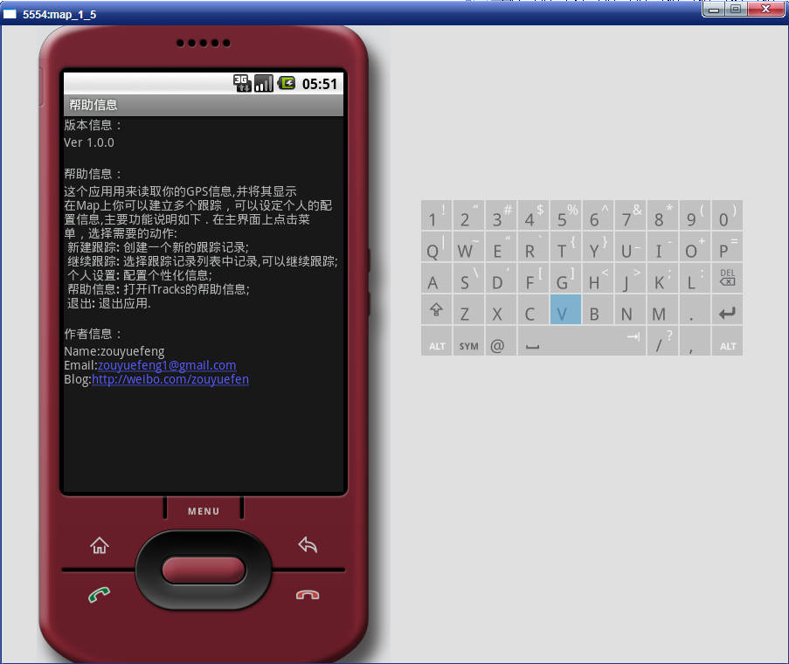
图15帮助信息图
地图展示界面：下面将要说明最复杂、最有趣的一个界面的实现-Android中展示地图，并将指定的点标记出来。Android平台也提供了一个map包（com.google.android.maps），通过其中的MapView就能够方便的利用Google地图的资源进行编程，但是也得按照其预定的流程操作，实现流程如下。
获取MD5指纹
在利用MapView之前，必须要先申请一个Android Map API Key，步骤为首选用户使用的keystroe文件，然后获得其MD5指纹，再去GoogleMap网站申请API Key，详细步骤如下。
<步骤1>找到用户的debug.keystore文件，开发使用的此文件通常位于下面这个目录：
keytool -list -alias androiddebugkey -keystore C;\Documents and Settings\你的当前用户\Local Settings\Application Data\.android\debug.keystore -storepass android -keypass android,系统就会输出字符串，就得到了MD5认证指纹。
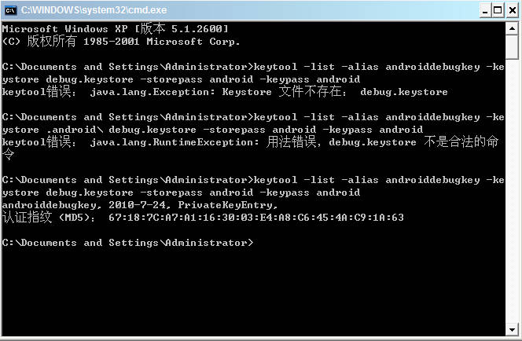
图16获取MD5认证指纹图
申请Google Map的API Key：打开浏览器，输入网址：http://code.google.com/intl/zh-CN/android/maps-api-signup.html，在Gogole的Map API Key申请页面上输入MD5认证指纹，单击Generate API Key按钮，即可转到图6.7的界面，获取申请到的API Key。
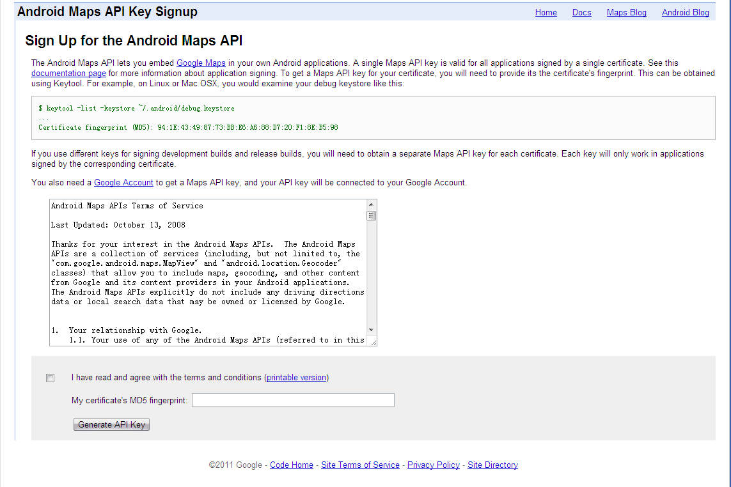
图17得到API Key图
编程实现：创建一个基于MapActivity的Activity——ShowTrack，首先按照最开始的UI设计来编写布局文件。创建一个名为show_track.xml的布局文件，用来实现放大、缩小、方向移动、地图模式切换等几个按钮。另外，还需要有一个用来显示地图的View组件，其实现代码如下所示：
<view android:id=“@+id/mv”
class=”com.google.android.maps.MapView”
android:layout_width=”fill_parent”
android:layout_height=”fill_parent”
android:apiKey="0C3_5_ZHkCW9kb9eJHkO2Mq3E41QraCFeoN8PLA"
/>
其布局文件show_track.xml，采用FrameLayout布局，MapView组件用来显示地图，除此之外，还放置了很多按钮组件，用来控制地图，如放大、缩小、左移、右移、上移、下移，以及卫星、地图、街区模式的切换等。
使用基于Overlay的MyOverlay将此显示在地图上，Android中的Overlay是一个抽象类，必须重载并实现draw方法，首先使用toPixels将GPS获得的Geopoint点转换为手机屏幕上的点坐标myScreenCoords，然后使用Android的draw系列画出需要的标识即可。
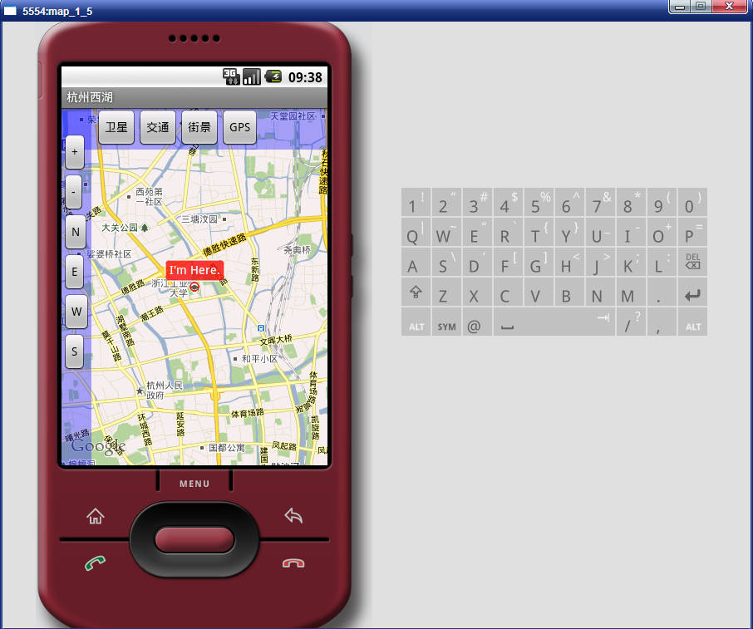
图18地图展示界面
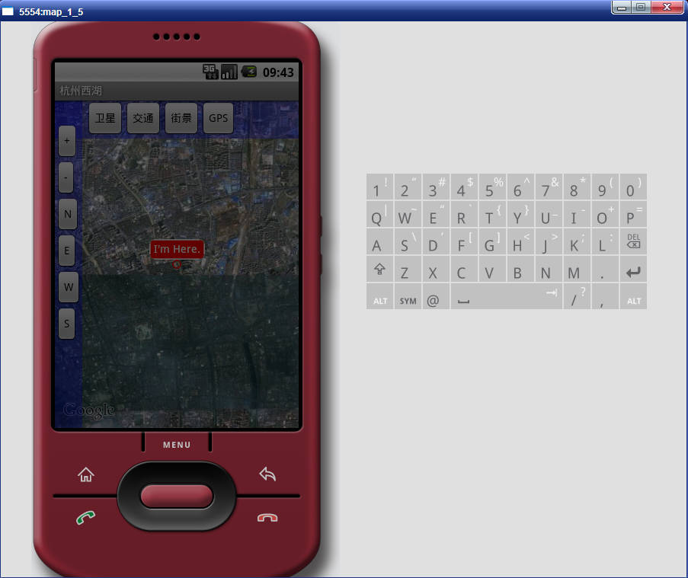
图19卫星视图界面
通过运行的界面显示，在模拟器中设定GPS信息，才可以应用得到该信息。比较好的是，在Android SDK开始，对应的Eclipse开发插件DDMS中已经可以模拟设定GPS信息了。打开DDMS的界面，在其左侧可以看到“Emulator Control”面板，面板下有“Location Controls”，可以设定GPS信息，如图6-10所示。
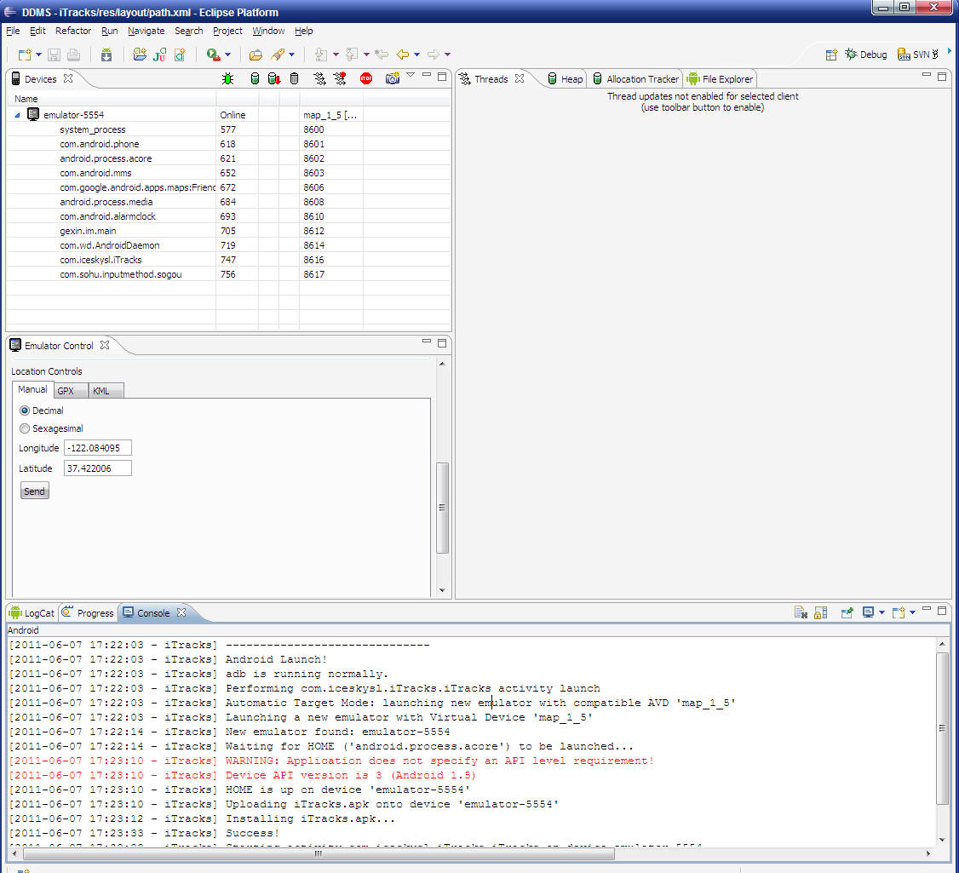
图20 Emulator Control面板界面
天气预报界面：点击“MENU”按钮，选择“天气预报”菜单， 在这里，假设设置杭州，我们得到如图所示的界面。
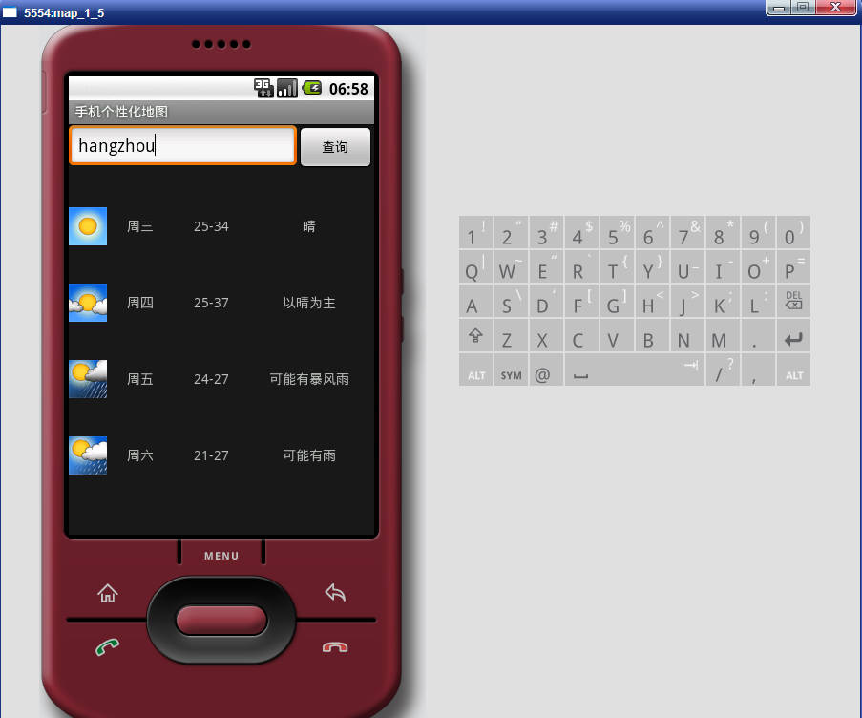
图21天气预报界面图
天气预报模块被设计成Weather类，WeatherActivity类和weather.xml，具体介绍如下：
Weather类定义一个实体类，包含了，当天是周几，最低气温，最高气温，天气图片的地址和天气状况的文字描述。WeatherActivity中处理核心数据。在weather.xml，顶部定义一个文本框，和一个查询按钮，下面是一个表格布局。分别显示当前的天气信息和后三天的天气情况。一个“查询”按钮，用来监听用户的动作，四个显示天气的表格布局TableLayout。
当用户点击“查询”按钮后，首先获取用户选择的下拉列表的位置，获得城市的拼音，传递给searchWeather()方法，获取所要查询城市的天气情况，通过解析显示在界面上。
城市地图界面：
点击“MENU”按钮，选择“城市地图”菜单， 在这里，假设设置上海，我们得到如图所示的界面。
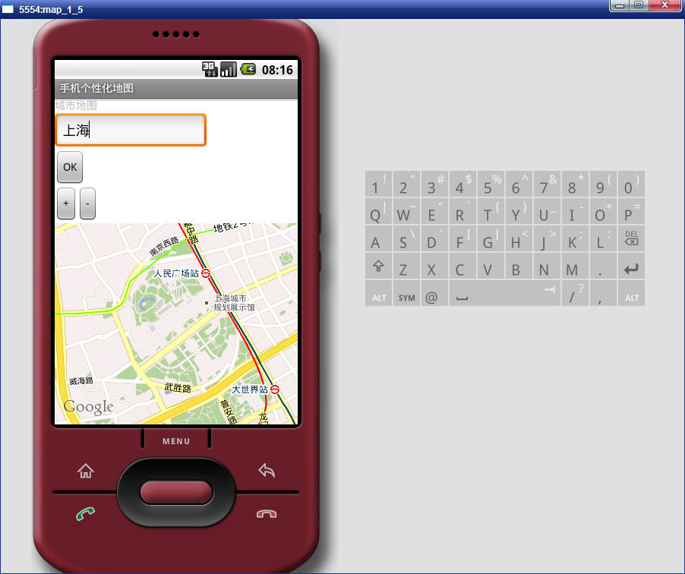
图22城市地图界面图
城市地图查询模块被设计成SearchCity类，具体介绍如下：
SeachCity类首先调用setContentView(R.layout.search_city)打开相对应的操作界面。在布局文件search_city.xml中定义一个编辑框，用于接收用户输入的城市名称；此外，还需要定义一个Button按钮，放大缩小和一个用于显示地图的MapView组件。

实习中的问题及解决方法
问题1：谷歌地图Google Maps 不能打开的问题。
分析：可能是版本不对。
解决：用的是最新版本谷歌地图Google Maps 5.7.0 ，又换了很多版本都不行，最后换了谷歌地图Google Maps 5.3.1 可以了。

问题2：模拟器上能显示和更新地图，可是放到手机上就一片空白，key已经申请过了，就是location的返回值总是为空。
分析：getLastKnownLocation光靠这个是不行的,它只是从已经获取到的位置里面取出最新的一个。
解决：如果是模拟器能显示地图，但手机上显示不了的话那就是key的问题，模拟器上的key和真机上的是不同的，再申请一个试试。还有就是location返回为空的话你看下手机中的GPS服务是否打开，不然的话换成LocationManager.NETWORK_PROVIDER。

实习任务的完成情况
有效并有效率的完成了各项任务。

第三章 实习总结

实习的收获与体会

实习的收获
- 分析了Android开发平台。着重介绍了Android的体系结构、应用构成和主要优点，通过研究可以清楚的知道Android平台的优越性，同时也认识到基于它开发地图服务的重要意义。
- 分析了定位技术和Google Maps，并对Android平台下的相关类进行了分析。
- 探讨了系统的需求分析、具体的功能模块和界面设计，给出了系统详细的实现代码。
- 考虑了项目服务的可靠性以及项目的易用性。本着以人为中心的设计原则、围绕用户需求来实现编程，在编程时考虑了用户的体验以及同事进行项目维护的便利性。
本应用利用移动终端的定位技术，通过移动通信网络与手机地图应用服务器之间的互联通信，提供给客户各种与位置相关的信息，使用户的出行更加便。

实习的体会
使我对几年来所学的专业课有了更为深刻的认识，提高了对管理信息系统开发理论，方法和步骤的认识，使知识得到了融会贯通，得到了比以往学习任何一门课都大的提高和进步。对于我来讲这不仅仅是一次实习，不仅仅学会了一门数据库开发工具，更重要的是在学习的过程中，遇到了很多的困难，在解决这些困难的过程中提高了我学习的能力、解决问题的能力和实际工作能力，学到了许多书本以外的知识。
同时，在团队中明确个人角色。区别于在校学习过程中以自习为主的形式，实习过程中更多以团队形式协作完成。因此在实习期间，提升自我沟通能力，注重团队意识建立，逐步培养自我控制力、团队组织管理能力。并着重提升自我在团队内的有效沟通能力，定期向项目组同事报告工作进展并听取意见，对项目组同事的报告提出自己的意见。对实习项目所应担负的社会责任我多次与同事进行探讨，对部分元素进行人性化的调整。为用户的良好使用体验着想。我对软件的可靠性和易用性做出了规划，始终本着以人为中心的设计原则编写程序，同时为方便同事进行项目维护，我把所负责部分的重点、难点整理成文档，将过程中出现的问题及解决办法编写文档。
总之，理论+实践=知识。程序设计过程中，以理论为指导，以实践为主体，将理论与实践紧密结合起来，亲身体会到只有将理论与实践有效的结合起来，才能使理论指导实践，又反过来丰富理论，二者相得益彰，使学习效率大大提高。

问题与探讨
本手机地图服务实现了地图服务的所有基本功能，由于本人能力有限，如果要想迸一步继续完善开发，可以从以下几个思路进行完善：
◆实时导航
可以根据GPS提供的坐标点位提供移动的方向、最大速度和跟踪时间等信息。
◆文件导出
可以将每次跟踪路径上的点以文件的方式导出，方便以后需要并且可以与朋友交流，直观地为朋友指明路径。
◆互联网
利用互联网可以和朋友分享旅程。而在实现上，可以将每次跟踪导出为KML文件，也可以每次更新位置时给指定的服务器发送数据，服务器实时记录位置。
并围绕着轨迹产生一系列的想法，例如：即时消息、照片展示等有趣的功能。

参考文献
- 司秀林. 高校老师教学质量综合评价模型及应用[D], 辽宁科技大学, 2008.
- 王美珍. 面向移动地图表达的居民地地图综合算法研究[D], 南京师范大学, 2008.
- 张国生, 高搏, 姚慧敏. 手机定位服务与电子地图[J], 测绘科学技术学报, 2007, 24(3)：216-222.
- 张雪英, 申琪君, 龙毅. 网络地图评价指标体系及其应用[J], 地球信息科学学报, 2009, 3(11)：355-361.
- 杜国庆, 龚越新. 浅谈新型网络地图服务[J], 测绘与空间地理信息, 2006, 29 (4):87-89.
- 吴永杰, 晏金成. 基于Google Maps的租房信息网站[J], 软件导刊, 2009, 8(3): 1-3.
- 马越. Android的架构与应用[D], 北京地质大学, 2008
- 姚昱曼, 刘卫国. Android的架构与应用开发研究[J], 计算机系统应用, 2008,11: 56-59.
- 周文杰. 基于Google android平台电子词典软件设计与实现[D]. 连理工大学. 2008
- 公磊, 周聪. 基于Android的移动终端应用程序开发与研究[J], 计算机与现代化, 2008, 8: 121-125.
- 公磊, 周聪. 基于Android的GPS测量系统开发[D], 南昌大学, 2008.
- 靳岩, 姚尚朗. Android开发入门与实践[M], 人民邮电出版社, 2009.
- 叶达峰. Eclipse编程技术与实例[M], 人民邮电出版社, 2006.
- Android的安装演示. http://www.cnblogs.com/haix/archive/2007/11/14/959400
- 陈昱, 江兰帆. 基于Google Android平台的移动开发研究[J], 福建电脑, 2008,3: 1-4.
- 苏扬, 陆英. 基于J2ME平台的手机地图查询系统[J], 武汉理工大学学报, 2007,5: 174-79.
- 张波. 基于移动主体技术的手机地图服务[D], 厦门大学, 2008.
- 崔和宏. 移动定位技术概述[J], 科技信息, 2008, 20:13-16.
- 刘颖, 王树勋, 宋春莆. 移动终端定位算法及误差分析[J], 系统工程与电子技术, 2001, 23(7): 256-262.
- 肖扬. 移动位置业务分析与研究[D], 北京邮电大学, 2007.
- 罗敏. 浅析基于TOA／TDOA的无线传感器网络节点定位算法[J], 武汉工程职业技术学院学报, 2009, 1(2):127-133.
- 孙枫. 基于第三代移动通信系统的定位技术研究[D], 哈尔滨工程大学,2007.
- 杭星. LBS平台中地图查询系统的设计与实现[D], 暨南大学, 2008.
- 万德明, 汤文侃. GSM手机定位技术[J], 电信快报,2003, 9(13):38-44.
- 王凯, 张志祥, 叶勇. 两点间曲面距离计算模型及应用[J], 安徽农业大学学报, 2003, 8: 69-73.
- Google开发人员访谈. http://www.builder.com.cn/2007/11

致谢
本次实习能够顺利完成，感谢我的指导老师李海波、陈久军对项目中工程实践中的指导，以及项目负责人王鸿雁鼓励我在实习过程中多与团队交流提升，并辅导员欧宇表示衷心的感谢！也祝天眼教育越来越好！

